Зеличенко Данил Б04-505

Лабораторная работа 2.1.3:

ПОЛУЧЕНИЕ И ИЗМЕРЕНИЕ ВАКУУМА

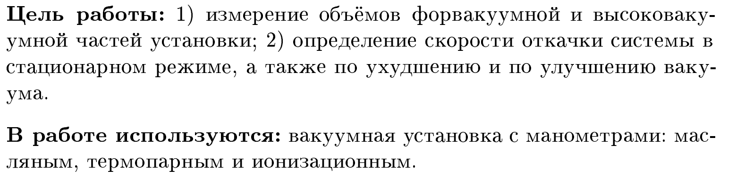

- Теория
Основное уравнение, описывающее процесс откачки:
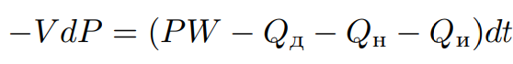
(1)

Где W - скорость откачки, Qд - кол-во газа, десорбирующегося с поверхности откачиваемого объема в единицу времени, Qи - кол-во газа, проникающего в единицу времени в объем извне - через течи, Qн — поток газа, поступающего из насоса назад в откачиваемую систему

При достижении предельного вакуума dP/dt = 0, значит:
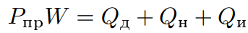
(2)

Обычно Q_{и} постоянно, a Q_{н} и Q_{д} слабо зависят от времени, поэтому в наших условиях все эти члены можно считать постоянными. Считая также постоянной скорость откачки W, уравнение (1) можно проинтегрировать и, используя формулу (2), получить следующее выражение:

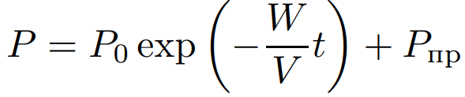
(3)

Закон сложения пропускных способностей при последовательном соединении элементов, где W - скорость откачки системыё, W_{н} — скорость откачки насоса, C₁, C₂ и т. д. — пропускные способности элементов вакуумной системы:
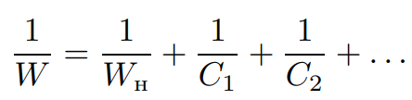

(4)

Течение газа через трубу.
Характер течения газа существенно зависит от соотношения между размерами системы и длиной свободного пробега молекул. При атмосферном давлении и даже при понижении давления до форвакуумного длина свободного пробега меньше диаметра трубок и течение откачиваемого газа определяется его вязкостью, т. е. взаимодействием его молекул. При переходе к высокому вакууму картина меняется. Столкновения молекул между собой начинают играть меньшую роль, чем соударения со стенками. Течение газа в трубе напоминает в этих условиях диффузию газа из области больших концентраций в области, где концентрация ниже, причём роль длины свободного пробега играет ширина трубы.
Для количества газа, протекающего через трубу в условиях высокого вакуума справедлива формула (5):
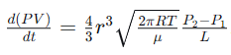

Применим эту формулу к случаю, когда труба соединяет установку с насосом. P₁=0
Формула для вычисления пропускной способности трубы в условиях высокого вакуума
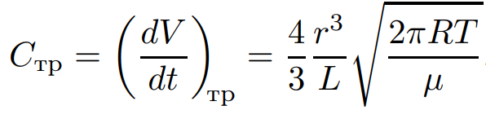
(6)

где r- радиус трубы, L - длина трубы

При расчёте вакуумных систем нужно принимать во внимание также пропускную способность отверстий, например, в кранах. Для них имеется формула (7)
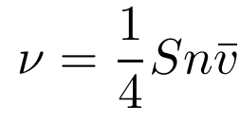

где ν - число молекул, вылетающих из отверстия в вакуум в единицу времени, S - площадь отверстия, n - концетрация молекул перед отверстием, $\overline{υ}$ - средняя скорость молекул газа

С другой стороны, ν=dN/dt, N=PV/kT, n=P/kT, и аналогично формуле (6) для количества газа, покидающего установку при давлении P, получается пропускная способность отверстия
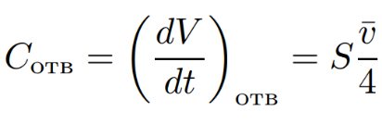

Установка:
Описание:
Установка изготовлена из стекла и состоит из форвакуумного баллона (ФБ), высоковакуумного диффузионного насоса (ВН), высоковакуумного баллона (ВБ), масляного (М) и ионизационного (И) манометров, термопарных манометров (М1 и M2), форвакуумного насоса (ФН) и соединительных кранов К1, К2, ..., К6. Кран К1 используется для заполнения форвакуумного насоса и вакуумной установки атмосферным воздухом. Во время работы установки он должен быть закрыт. Трехходовой кран К2 служит для соединения форвакуумного насоса с установкой или атмосферой. Кран К3 отделяет высоковакуумную часть установки от форвакуумной. Кран К4 соединяет между собой колена масляного манометра. Он должен быть открыт во все время работы установки и закрывается лишь при измерении давления в форвакуумной части. Краны К5 и К6 стоят по концам капилляра и соединяют его с форвакуумной и высоковакуумной частями установки.
Масляный манометр представляет собой U-образную трубку, до половины наполненную вязким маслом, обладающим весьма низким давлением насыщенных паров. Так как плотность масла мала, ρ = 0,885 г/см3, то при помощи манометра можно измерить только небольшие разности давлений (до нескольких торр).

Термопарный манометр. Чувствительным элементом манометра является платино-платинородиевая термопара, спаянная с никелевой нитью накала и заключенная в стеклянный баллон. Устройство термопары пояснено на рис. 4. По нити накала НН пропускается ток постоянной величины. Термопара ТТ присоединяется к милливольтметру, показания которого определяются температурой нити накала и зависят от отдачи тепла в окружающее пространство. Потери тепла определяются теплопроводностью нити и термопары, теплопроводностью газа, переносом тепла конвективными потоками газа внутри лампы и теплоизлучением нити (инфракрасное тепловое излучение). В обычном режиме лампы основную роль играет теплопроводность газа. При давлениях >1 торр теплопроводность газа, а вместе с ней и ЭДС термопары практически не зависят от давления газа, и прибор не работает.

Ионизационный манометр. Схема ионизационного манометра изображена на Рисунке 33. Он представляет собой трехэлектродную лампу. Электроны испускаются накаленным катодом и увлекаются электрическим полем к аноду, имеющему вид редкой спирали. Проскакивая за ее витки, электроны замедляются полем коллектора и возвращаются к катоду, а от него вновь увлекаются к аноду. Прежде чем осесть на аноде, они успевают много раз пересечь пространство между катодом и коллектором. На своем пути электроны ионизуют молекулы газа. Ионы, образовавшиеся между анодом и коллектором, притягиваются полем коллектора и определяют его ток. Ионный ток в цепи коллектора пропорционален плотности газа и поэтому может служить мерой давления. Вероятность ионизации зависит от рода газа, заполняющего лампу (а значит, и откачиваемый объем). Калибровка манометра верна, если остаточным газом является воздух.

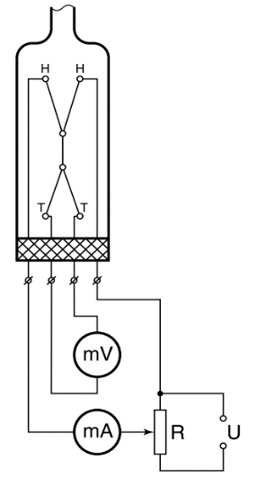
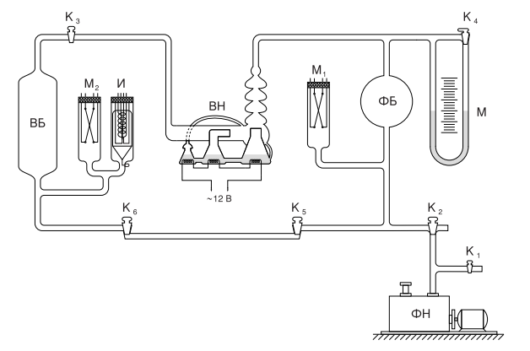

Рисунок 1. Схема экспериментальной установки Рисунок 2. Схема термопарного манометра с лампой ЛТ-2

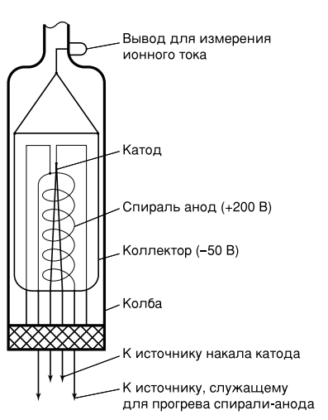

Рисунок 3 - Схема ионизационной лампы ЛМ-2

Некоторые формулы:

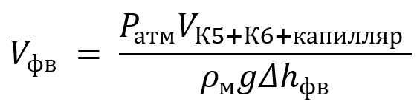
- Формула для расчета V_{фв}
(обьема форвакуумной части)
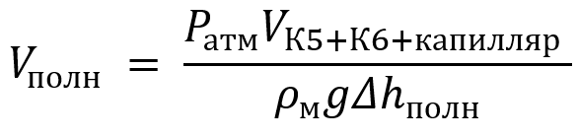
- Формула для расчета V_{полн}
(обьема всей установки)

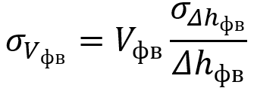
- Формула для расчета погрешности V_{фв}

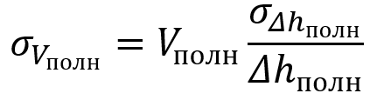
- Формула для расчета погрешности V_{полн}

______________________________________________________________________________________________________
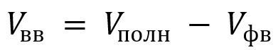
- Формула для расчета V_{вв} (высоковакуумной части)

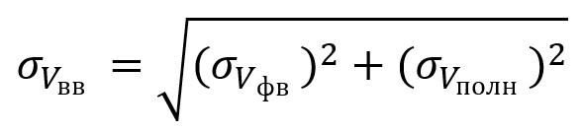
- Формула для расчета погрешности V_{вв}

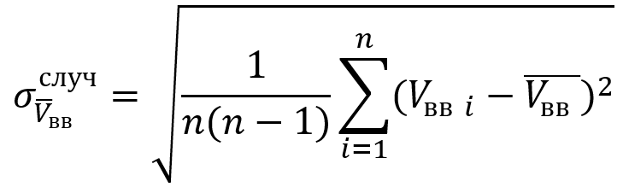
- Формула стандартного отклонения среднего

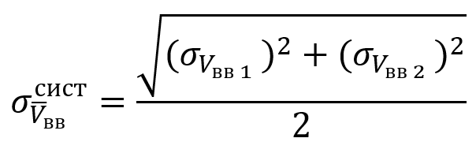
- Формула для расчета систематической погрешности среднего

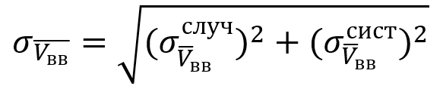
- Формула для расчета погрешности $\overline{V_{вв}}$

______________________________________________________________________________________________
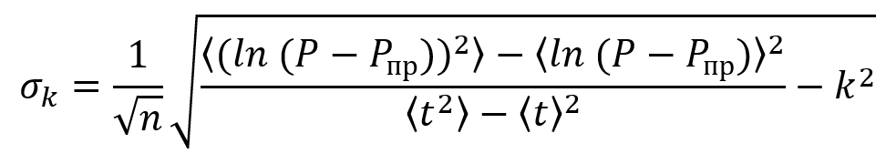
- Формула для расчета погрешности углового коэффициента k в случае улучшения вакуума
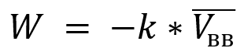
- Формула для расчета W
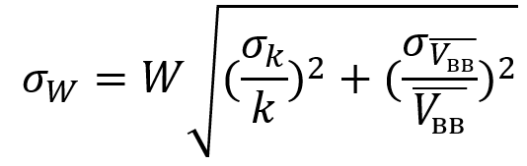
- Формула для расчета погрешности W

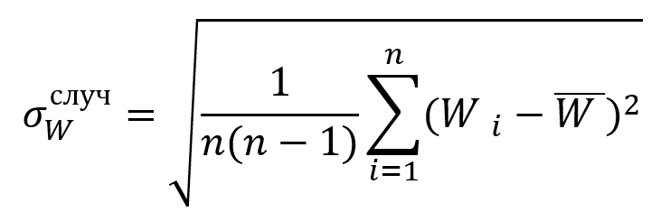
- Формула стандартного отклонения среднего для W

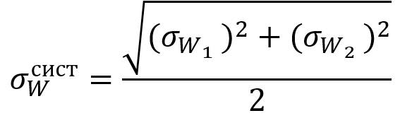
- Формула для расчета систематической погрешности среднего для W
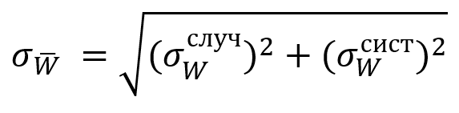
- Формула для расчета погрешности $\overline{W}$
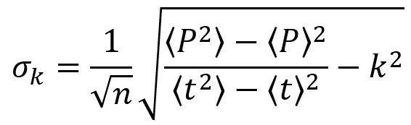

- Формула для расчета погрешности углового коэффициента k в случае ухудшения вакуума

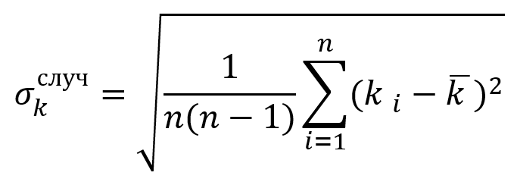
- Формула стандартного отклонения среднего для k в случае ухудшения вакуума

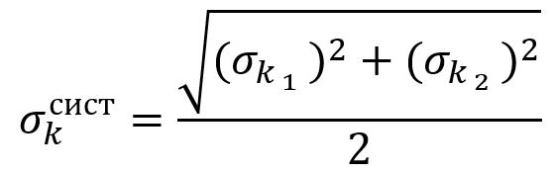

- Формула для расчета систематической погрешности среднего для k в случае ухудшения вакуума

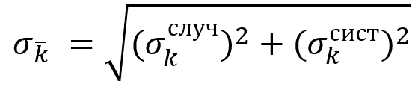
- Формула для расчета погрешности $\overline{k}$ в случае ухудшения вакуума

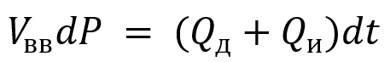
- Основное уравнение, описывающее процесс откачки, при ухудшении вакуума

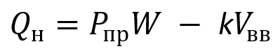
- Формула для расчета погрешности W, где k - угловой коэффициент прямой зависимости P(t) в случае ухудшения вакуума
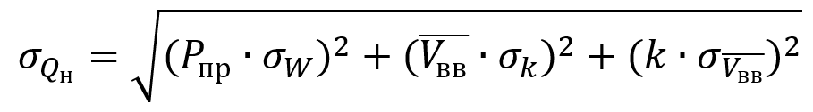
- Формула для расчета погрешности Q_{н}

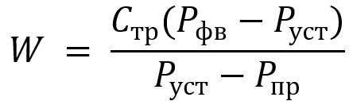
- Формула для расчета производительности насоса по различию P_{уст} и P_{пр}

- Используемое оборудование
Линейка: $σ$_{л} = 1,0 мм

- Результаты измерений и обработка данных
- Определение обьема установки и ее высковоакуумной части
Таблица 1 - Исходные необходимые для расчетов величины

ρ_{м}, г/см³ | 0,885
V_{К5+К6+капилляр}, см³ | 50
d, мм | 0,8
P_{атм}, КПа | 99,2
L, см | 10,8
T, К | 296,6

Таблица 2 - Результаты вычислений V_{фв,} V_{полн} и V_{вв}

№ | 1 | 2
h₁, см.масл.ст. | 11,25±0,10 | 11,30±0,10
h₂, см.масл.ст. | 38,10±0,10 | 38,00±0,10
Δh_{фв,} см | 26,85±0,20 | 26,70±0,20
h₃, см.масл.ст. | 16,3±0,10 | 16,2±0,10
h₄, см.масл.ст. | 33,3±0,10 | 33,3±0,10
Δh_{полн,} см | 17,0±0,20 | 17,1±0,20
V_{фв,} см³ | 2127,77±15,85 | 2139,73±16,03
V_{полн,} см³ | 3360,63±39,54 | 3340,98±39,08
V_{вв,} см³ | 1232,86±42,60 | 1201,25±42,24
$\overline{Vвв}$, см³ | 1217,05±39,90

- Предельное значение достигнутого давления P_{пр} в системе со стороны высоковакуумной части

P_{пр} = 8·10⁻⁵ мм.рт.ст

- Нашел скорость откачки по ухудшению и улучшению вакуума. Для этого сначала закрыл кран К3, отключив тем самым откачку высоковакуумного баллона, и записал ухудшение вакуума во времени по изменению показаний ионизационного манометра, пока вакуум ухудшится до предела, не более 8·10⁻⁴ мм.рт.ст. Затем открыл кран К3 и записал улучшение вакуума по изменению показаний во времени

Таблица 3 - Результаты измерений P в каждую секунду при ухудшении и улучшении вакуума (данные с видео)

t, с | P, ·10⁻⁴ мм.рт.ст
Ухудшение №1
1 | 1,0
2 | 1,1
3 | 1,2
4 | 1,4
5 | 1,5
6 | 1,6
7 | 1,7
8 | 1,8
9 | 1,9
10 | 2,0
11 | 2,2
12 | 2,3
13 | 2,4
14 | 2,5
15 | 2,6
16 | 2,7
17 | 2,8
18 | 3,0
19 | 3,1
20 | 3,2
21 | 3,3
22 | 3,4
23 | 3,5
24 | 3,7
25 | 3,8
26 | 3,9
27 | 4,0
28 | 4,1
29 | 4,3
30 | 4,4
31 | 4,5
32 | 4,6
33 | 4,7
34 | 4,9
35 | 5,0
36 | 5,1
37 | 5,2
38 | 5,3
39 | 5,5
40 | 5,6
41 | 5,7
42 | 5,8
43 | 5,9
44 | 6,1
45 | 6,2
46 | 6,3
47 | 6,4
48 | 6,6
49 | 6,7
50 | 6,8
51 | 6,9
52 | 7,1
53 | 7,2
54 | 7,3
55 | 7,4
Улучшение №1
1 | 7,2
2 | 6,8
3 | 6,1
4 | 5,3
5 | 4,5
6 | 3,8
7 | 3,3
8 | 2,8
9 | 2,5
10 | 2,2
11 | 2,0
12 | 1,8
13 | 1,6
14 | 1,5
15 | 1,4
16 | 1,3
17 | 1,2
18 | 1,2
19 | 1,1
20 | 1,1
21 | 1,1
22 | 1,1
23 | 1,0
24 | 1,0
25 | 0,98
26 | 0,97
27 | 0,96
28 | 0,95
29 | 0,94
30 | 0,93
31 | 0,92
32 | 0,92
33 | 0,91

Таблица 4 - Результаты повторных измерений P в каждую секунду при ухудшении и улучшении вакуума

t, с | P, мм.рт.ст ·10⁻⁴
Ухудшение №2
1 | 1,0
2 | 1,1
3 | 1,2
4 | 1,3
5 | 1,4
6 | 1,5
7 | 1,7
8 | 1,8
9 | 1,9
10 | 2,0
11 | 2,1
12 | 2,2
13 | 2,3
14 | 2,5
15 | 2,6
16 | 2,7
17 | 2,8
18 | 2,9
19 | 3,0
20 | 3,1
21 | 3,3
22 | 3,4
23 | 3,5
24 | 3,6
25 | 3,7
26 | 3,8
27 | 3,9
28 | 4,1
29 | 4,2
30 | 4,3
31 | 4,5
32 | 4,6
33 | 4,7
34 | 4,8
35 | 4,9
36 | 5,1
37 | 5,2
38 | 5,3
39 | 5,4
40 | 5,5
41 | 5,6
42 | 5,7
43 | 5,8
44 | 5,9
45 | 6,0
46 | 6,1
47 | 6,3
48 | 6,4
49 | 6,5
50 | 6,6
51 | 6,7
52 | 6,8
53 | 7,0
54 | 7,2
55 | 7,3
56 | 7,4
Улучшение №2
1 | 7,3
2 | 6,9
3 | 6,2
4 | 5,4
5 | 4,5
6 | 3,8
7 | 3,2
8 | 2,8
9 | 2,6
10 | 2,3
11 | 1,9
12 | 1,7
13 | 1,6
14 | 1,4
15 | 1,3
16 | 1,2
17 | 1,1
18 | 1,1
19 | 1,0
20 | 1,0
21 | 0,99
22 | 0,95
23 | 0,94
24 | 0,92
25 | 0,91
26 | 0,90

- График зависимости ln(P-P_{пр})(t), расчет W системы

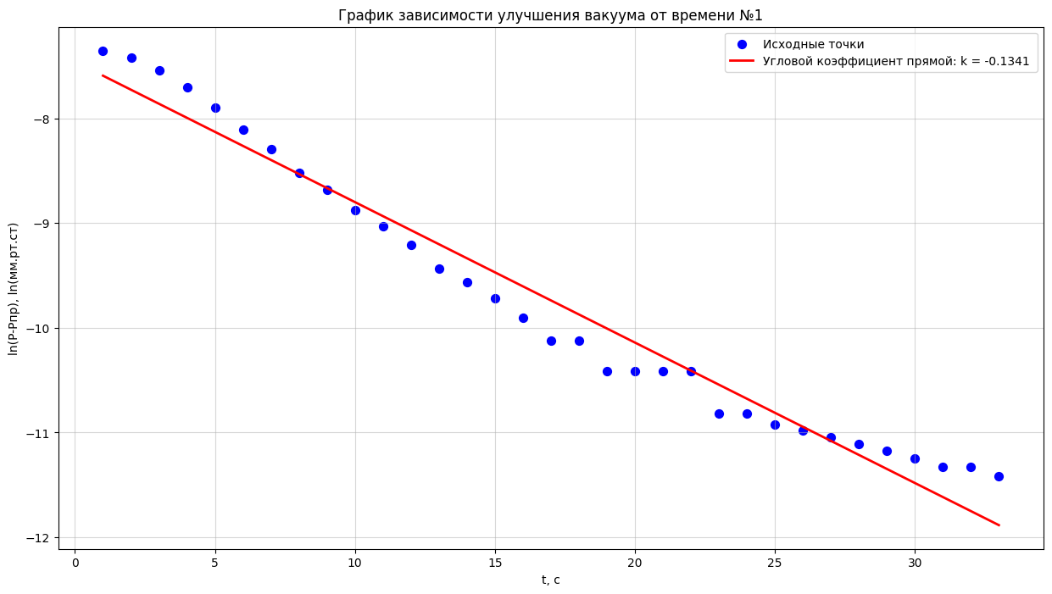
Рисунок 4 - График зависимости ln(P-P_{пр})(t) для улучшения вакуума №1

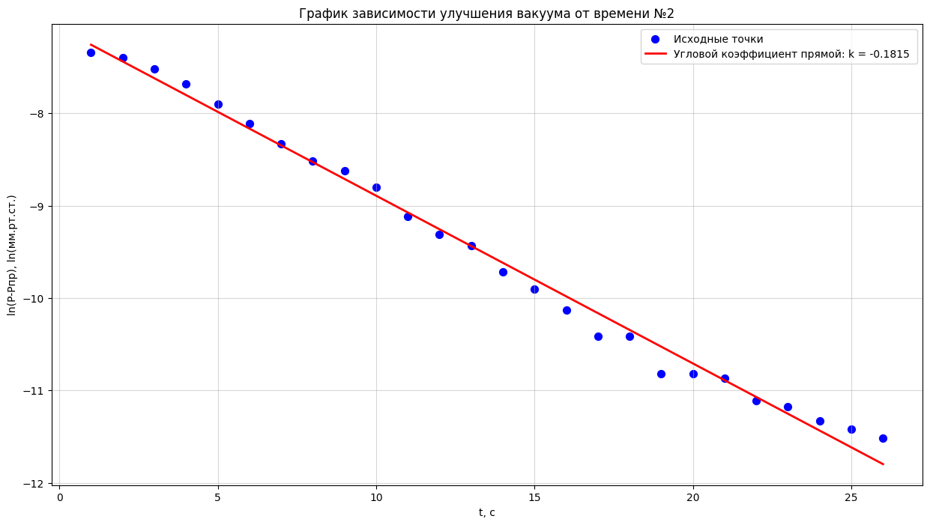
Рисунок 5 - График зависимости ln(P-P_{пр})(t) для улучшения вакуума №2

Таблица 5 - Результаты вычисления W системы

Улучшение №1
k, с⁻¹ | W, cм³/с
-0,134±0,004 | 163,09±7,05
Улучшение №2
-0,182±0,003 | 220,90±7,40
$\overline{W}$ = (192,00±29,35) cм³/с

- Используя значение скорости откачки W, оценил величину потока газа Q_{н}, поступающего из насоса назад в откачиваемую систему по формуле с Рисунка 28. Оценил пропускную способность трубки от высоковакуумного баллона до насоса и сравнил ее с измеренной скоростью откачки.

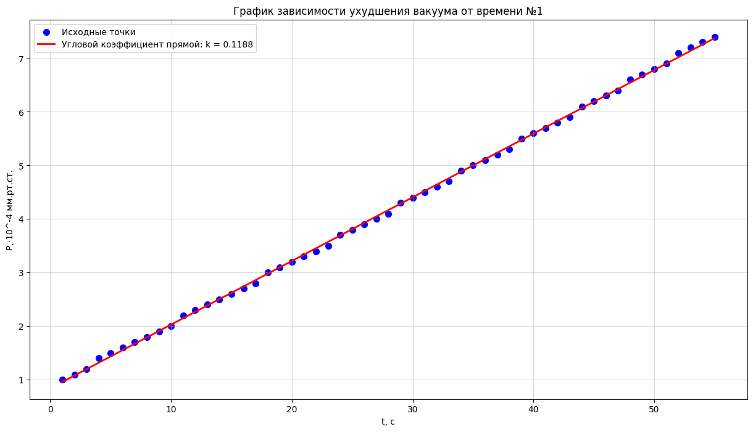
Рисунок 6 - График зависимости P(t) для ухудшения вакуума №1

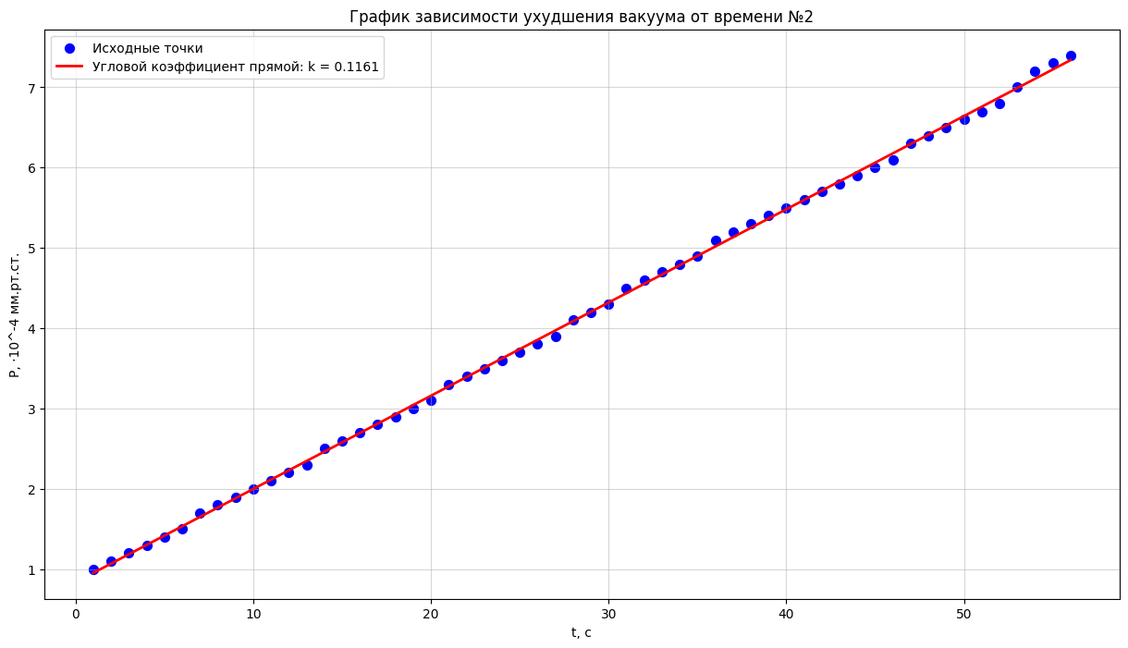
Рисунок 7 - График зависимости P(t) для ухудшения вакуума №2

Таблица 6 - Результаты вычислений Q_{н} и C_{тр}

Ухудшение №1
k, ·10⁻⁴ мм.рт.ст/c | 0,1188±0,0003
Ухудшение №2
k, ·10⁻⁴ мм.рт.ст/c | 0,1161±0,0002
$\overline{k}$ = (0,1175±0,0014) ·10⁻⁴ мм.рт.ст/c
Q_{н} = (1,06±2,39)·10⁻³ мм.рт.ст·см³/c
C_{тр} = 0,58 см³/с

- Открыл кран К6, тем самым введя в систему искусственную течь. Измерил установившееся давление P_{уст}, затем измерил давление со стороны форвакуумной части P_{фв} . Рассчитал производительность диффузионного насоса по различию P_{уст} и P_{фв} по формуле с Рисунка 30.

Таблица 7 - Результаты измерений P_{уст} и P_{фв}

P_{уст}, ·10⁻⁴ мм.рт.ст | P_{фв}, ·10⁻³ мм.рт.ст
2,0 | 1,3
W = 5,29 см³/с

- Вывод
Измерил температурную зависимость коэффициента поверхностного натяжения дистиллированной воды с использованием известного коэффициента поверхностного натяжения спирта. Определил полную поверхностную энергию и теплоту, необходимую для изотермического образования единицы поверхности жидкости при различной температуре.

В ходе лабораторной работы экспериментально был определен диаметр иглы: d₂ = (1,11±0,03)мм, что совпадает со значением, полученным измерением при помощи микроскопа d₁ = (1,05±0,05)мм, с учетом погрешности. Это подтверждает корректность выбранной методики измерения и пригодность полученного значения диаметра иглы d₂ для дальнейших расчётов поверхностного натяжения воды. Также была измерена глубина погружения иглы ∆h, определенной по разности давлений - ∆h₁ = (10,55±0,29)мм и непосредственным измерением линейкой - ∆h₂ = (11,0±0,5)мм, которые совпадают в пределах погрешности, что дополнительно свидетельствует о надежности измерений в работе и справедливости формулы Лапласа в условиях эксперимента.

Были рассчитаны значения коэффициентов поверхностного натяжения σ для дистиллированной воды от температуры в диапазоне (20-55)°C. Полученные значения расходятся с табличными. Это может быть связано с тем, что используемая для расчета диаметра иглы табличная величина спирта σ_{спирт} = 22,78 мН/м соответствует чистому этанолу при 20 °С, тогда как реальный спирт мог содержать примеси (воду, посторонние вещества), что привело бы к искажению расчетов. Также возможны систематические погрешности, связанные с неидеальностью смачивания иглы, что не учитывается формулой Лапласа

Была исследована зависимость коэффициента поверхностного натяжения воды σ от температуры T, которая получилась линейной. По угловому коэффициенту прямой был определен температурный коэффициент поверхностного натяжения $\frac{dσ}{dT}$ = (-0,160±0,013) мН/м·К, что совпадает с табличным значением. Это говорит о том, что экспериментальная установка и предложенная методика исследования позволяет с высокой точностью исследовать температурный коэффициент поверхностного натяжения исследуемой жидкости. С использованием полученного значения $\frac{dσ}{dT}$были исследованы зависимости теплоты образования единицы поверхности жидкости q и поверхностной энергии U единицы площади от температуры T. График q(T) демонстрирует линейный рост с температурой, что полностью соответствует теоретической формуле при постоянстве температурного коэффициента. График $\frac{U}{F}$(T) в пределах погрешности представляет собой практически горизонтальную прямую, что позволяет рассмотреть поверхностную энергию единицы площади как константу, не зависящую от температуры в исследуемом диапазоне. Это означает, что изменение коэффициента поверхностного натяжения полностью компенсируется изменением теплоты образования единицы поверхности жидкости, из-за чего поверхностная энергия слоя остается постоянной.

